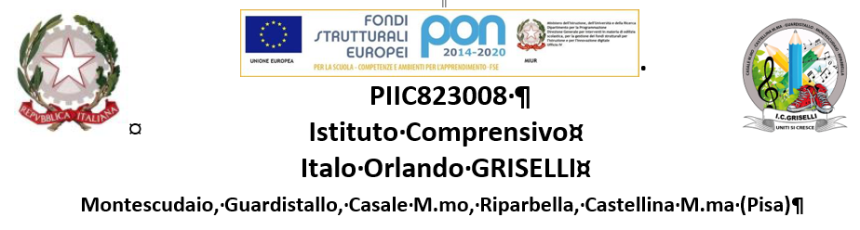
Alla DIRIGENTE SCOLASTICA
ANTONELLA MANCANIELLO
Istituto Comprensivo “I.O. Griselli”
Montescudaio

RELAZIONE FINALE
- S. ___________

COORDINATORE DI PLESSO DELLA SCUOLA _____________
DI ______________
Docente : _________________________

(Assegnazione incarico da parte della Dirigente Scolastica Prot. n° ________ del ________)

MACRO AREE ATTIVITA’ | Attività svolte | Punti di forza/criticità | Opzioni miglioramento
Rappresentare il D. S. nel plesso di competenza
ORARIO/SOSTITUZIONI DOCENTI
- Verificare l'orario di funzionamento della scuola, dei servizi di mensa e trasporto Rilevare la qualità dei servizi e proporre miglioramenti
- Raccogliere tutti gli elementi necessari alla realizzazione dell'orario Provvedere alla stesura dell’orario dei docenti e ad eventuali variazioni in corso d’anno; Inviare l’Orario in Segreteria con i dettagli dei docenti/materie;
- Prevedere e organizzare le sostituzioni per il personale assente in accordo con la Dirigenza; Documentare il recupero delle ore, gestire i cambi di turno, gli scambi di giorno libero
COMUNICAZIONE
- Ricevere, trasmettere e divulgare al personale e agli utenti del plesso le comunicazioni. Leggere la posta quotidianamente e distribuirla.
- Essere referente principale nei rapporti con la Segreteria e Dirigente;

CONSIGLI
- Presiedere i Consigli di Plesso, Interclasse, Intersezione. Supportare l’attività dei Consigli di Classe, Interclasse, Intersezione. Convocare le riunioni compreso quella per le elezioni degli organi collegiali di plesso. Verbalizzare le riunioni e Archiviarle, nella cartella condivisa, sul DRIVE, con la Dirigenza. Verificare che la documentazione necessaria per le riunioni sia aggiornata e a disposizione degli interessati;
- INFORTUNI
- Gestire infortuni assicurandosi che l’insegnante presente all’infortunio abbia compilato e inviato alla segreteria nei tempi stabiliti la pratica di infortunio e archiviarne copia;
USCITE DIDATTICHE
- Predisporre la modulistica necessaria e inviarla alla segreteria per le successive procedure.
CURA DEGLI AMBIENTI
- Verificare l'efficienza e la funzionalità dei servizi realizzati dal personale di custodia. Proporre soluzioni di miglioramento
EMERGENZA COVID
- Collaborare con il Referente COVID d’Istituto nelle situazioni di emergenza Covid -19 relative alla tempestiva comunicazione di alunn*/personale con sintomatologia a casa o a scuola e al contact tracing;
- Verificare il rispetto delle norme di contenimento alla diffusione del SARS- Covid 2 previste dal protocollo di sicurezza contenute nell’integrazione del DVR. Comunicare tempestivamente alla Dirigente qualunque situazione di rischio;
SICUREZZA
- Monitorare costantemente le condizioni di sicurezza della scuola. Verificare periodicamente i piani di valutazione del rischio e di emergenza con l’RSPP;
- Comunicare tempestivamente, alla DS e alla Segreteria, qualunque situazione di rischio;
- Organizzare, due volte l’anno, le prove di evacuazione degli edifici
Altro

Montescudaio ____________ Il Coordinatore di Plesso
___________________

